假設檢定例題(單母體，大樣本)
- 設某工廠製造燈泡，根據市場調查，規定所製造的燈泡可用1200小時，正式生產後，抽驗燈泡64個，得其平均數 小時，標準差小時，試以顯著水準檢定該廠製造的燈泡是否合乎規定?
Sol
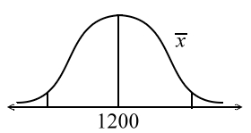
查表得知
根據
接受域：
因為 1194落在接受域中，故接受
- 在一篇New England Journal of Medicine文章中提到，戒菸後體重快速的增加，是準備戒菸者所關心的，由1970年到1980年的資料顯示男人戒菸後2年後體重平均增加6.0磅，女人戒菸後2年後體重平均增加8.0磅。ㄧ群流行病學家進行下列研究，以瞭解這現象是否在2000年仍然存在
男性: ，增加量，磅
女性: ，增加量，磅
(a)在顯著水準之下，檢定男性的體重是否仍然平均增加6.0磅。
(b)在顯著水準之下，檢定女性的體重是否仍然平均增加8.0磅。
Sol(a)
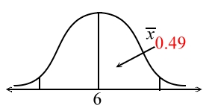
查表得知
根據
接受域：
因為 6.8落在拒絕域中，故拒絕
Sol(b)
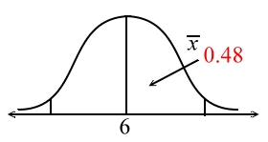
查表得知
根據
接受域：
因為 7.4落在接受域中，故接受
- ㄧ化妝品製造商宣稱，他們的瓶子可容納至少9.0oz.的沐浴乳，消基會隨機抽取49瓶得到下列結果
瓶
oz.
oz.
在顯著水準之下，消基會是否有足夠證據指控化妝品製造商宣稱不實，換句話說，檢定oz.的宣稱。
Sol
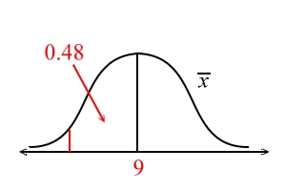
查表得知
根據
接受域：
因為 8.94落在拒絕域的範圍，故拒絕
- 統一超商宣稱其銷售的雞蛋每個平均重量大於20公克，為了解其說法屬實，隨機抽取100個雞蛋，計算其平均重量為18.5公克，標準差為7.5公克，設顯著水準，檢定之。
Sol
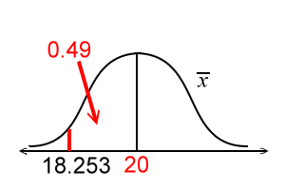
查表得知
根據
接受域：
因為 18.5落在接受域的範圍，故接受

